Лекция 7 «Определение коэффициентов весомости показателей качества»

Параметры весомости показателей качества играют важную роль в оценке и оказывают существенное влияние на конечный результат расчета. Среди основных методов определения параметров весомости необходимо отметить следующие:
– экспертный;
– предельных и номинальных значений;
– эквивалентных соотношений;
– регрессионных зависимостей;
Каждый из них обладает своими особенностями, достоинствами и недостатками. Для условий рынка (когда требуется оценка на базе множества показателей для определенного периода, конкретного сегмента и т.п.) наиболее предпочтительным методом для решения задач по оценке качества является экспертный метод.

7.1. Экспертный метод
Показатели весомости рассчитываются по формуле
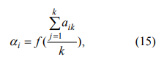

где k – количество участвующих в экспертизе экспертов;
α_{i} – коэффициент весомости i-ro показателя качества;
α_{ij} – численная величина весомости i-го показателя качества, данная j-м экспертом.
При экспертном определении параметров весомости показателей качества, как и многих других задач по управлению качеством, наибольшее распространение получили методы предпочтения (рангов), оценивания и сопоставления. Применение экспертных методов для определения параметров (коэффициентов) весомости показателей требует соблюдения правил и выполнения тех же экспертных процедур, что и при использовании экспертных методов.
По методу предпочтения (рангов) каждый эксперт, просматривая всю номенклатуру показателей качества оцениваемой продукции, производит обратное ранжирование показателей, т.е. самому маловажному показателю присваивается ранг 1, следующему по важности – 2, и т.д.
При такой расстановке показателей качества параметры весомости i-гo показателя рассчитываются по формуле

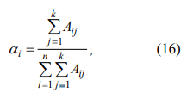
где A_{ij} – ранг i-ого показателя качества, определенный j-м экспертом;
k – число экспертов; n – число учитываемых показателей качества.
Метод непосредственного оценивания предусматривает определение экспертом важности каждого показателя качества путем приписывания балльной оценки по определенной шкале баллов. Наиболее важному показателю эксперт может присвоить максимальное количество баллов.
По этому методу коэффициент весомости определяется по формуле
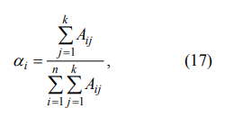
где A_{ij} – оценка весомости i-го показателя j-м экспертом в баллах.
При необходимости эксперт может оценивать весомость показателей не только целыми, но и дробными числами.
Определение параметров весомости экспертным методом сопоставлений проводят парным и последовательным сопоставлением. При парном сопоставлении эксперт сравнивает показатели качества по их важности попарно, устанавливая в каждой паре наиболее весомый. Расчет параметров весомости производится по формуле

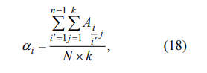
где $A_{\frac{i}{i^{'}}j}$ – количество предпочтений i-го показателя качества над i′-м показателем, отданное j-м экспертом;
N – общее количество пар объектов.
Согласованность мнений экспертов о весомости всех показателей качества или других объектов экспертизы определяется с помощью рассмотренного выше коэффициента конкордации. Если для оценки весомости показателей экспертным методом ранги не определяются, для расчета коэффициента конкордации полученные весомости следует перевести в ранги, приписывая самому большему коэффициенту весомости, ранг 1, следующему по важности – 2 и т.д., в противном случае оценку согласованности мнений экспертов следует проводить другим способом.
Например, согласованность мнений экспертов о весомости каждого показателя качества можно оценить с помощью коэффициентов вариации

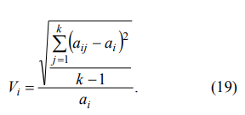

Считается, что при V_{i}=(0,26…0,35) согласованность мнений экспертов в отношении весомости i-го показателя качества ниже средней;
V_{i} =(0,16…0,25) – согласованность средняя; V_{i} =(0,11…0,15) – согласованность выше средней; V_{i} ≤ 0,1 – согласованность мнений экспертов высокая.
При коэффициенте вариации V_{i} ≤ 0.25 мнения экспертов о весомости показателя качества считаются согласованными.
В связи с существенным влиянием параметров весомости на результаты оценки или возможности их определение следует проводить одновременно несколькими методами. Сравнение полученных таким образом результатов позволит увеличить объективность выводов. Использование экспертных методов показало, что чем больше привлекается экспертов, тем выше объективность результата оценки. Однако привлечение большого числа квалифицированных экспертов и высокая трудоемкость экспертных работ повышают стоимость проведения оценок качества, поэтому трудоемкость работ экспертов можно уменьшить, используя самый малотрудоемкий метод – метод рангов, который предусматривает только ранжирование показателей, а не их численное определение экспертами. После операций ранжирования показателей технические работники (без экспертов) могут определить коэффициенты весомости по формуле, полученной на основе положений, принятых в теории информации.
В некоторых случаях коэффициенты весомости ряда отдельных и групповых показателей следует определять на основе социологического метода, комплектуя информацию на базе оценок реальных и потенциальных потребителей. Это особенно полезно осуществлять при оценке уровня качества изготовителями при принятии решений в период установления необходимого уровня качества, а также на всех последующих стадиях и этапах жизненного цикла продукции; следует учесть также потребности и возможности целевого рынка на конкретный промежуток времени.

7.2. Метод предельных и номинальных значений
Этот метод используется в тех случаях, когда известны проверенные на опыте предельно допустимые значения для показателей качества продукции данного вида, определяющие требования к годной продукции или принадлежность ее к данной категории качества.
Основу метода предельных и номинальных значений составляет посылка, что важность свойства характеризуется степенью приближения номинального (среднего) значения показателя качества к его предельному значению. Среди всех свойств изделия всегда стремятся приблизить к предельному значению наиболее важные, определяющие свойства.
Коэффициенты весомости для для среднего взвешенного арифметического показателя можно рассчитать по формуле:

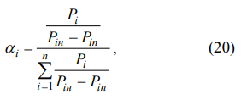

где P_{iн} – номинальное (среднее статистическое) значение для показателя качества;
P_{iп} – предельное значение для показателя качества.
Пример.
Необходимо оценить качество часов новой марки с помощью среднего взвешенного показателя, называемого в часовой, промышленности оценочным числом N. Уменьшение значения соответствует улучшению качества часов.
Оценочное число, представляют в виде среднего взвешенного арифметического показателя качества часов

N =α₁P₁ +α₂P₂ +α₃P₃ ,

где P₁ – изохронная погрешность, характеризующая точность хода часов в одном положении при разной степени заводки, с;
P₂ – позиционная погрешность, характеризующая точность хода часов при изменении положения, с;
P₃ – температурный коэффициент, характеризующий точность хода часов при изменении температуры, с/град;
α₁, α₂, α₃ – коэффициенты весомости указанных показателей качества часов, соответственно.
Исходные данные для расчета коэффициентов весомости приведены в таблицах

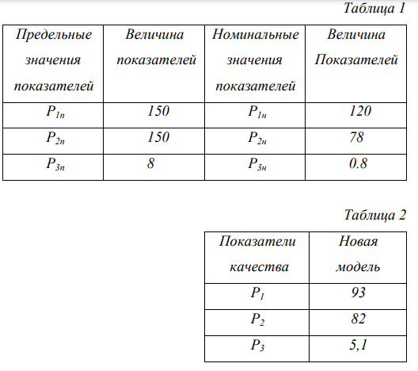
Рассчитаем коэффициент весомости α₁, α₂, α₃ по вышеприведенным формулам

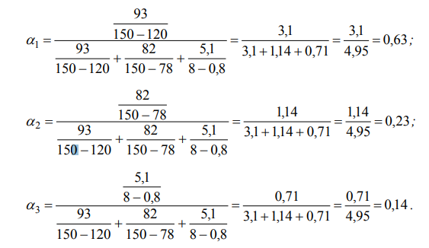

Оценочное число новой модели
N = 0,63⋅93+ 0,23⋅82 + 0.14⋅5,1= 58,59 +18,86 + 0,71= 78,16.

7.3. Метод эквивалентных соотношений
Этот метод применяется в случаях, когда удается обосновать, какому относительному изменению количества продукции Δξ /ξ эквивалентно, с точки зрения общего эффекта от использования продукции по назначению, рассматриваемое относительное изменение данного показателя качества Δ P_{i} / P_{i}. Другими словами, известно на сколько процентов можно уменьшить число единиц продукции, чтобы обеспечить те же потребности при увеличении данного показателя качества на 1 %.
В этих случаях коэффициенты весомости для средних взвешенных арифметических показателей качества находят по формуле

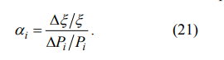
Наиболее важен случай, когда одинаковые относительные изменения количества продукции эквивалентны некоторым ее показателям качества. Здесь коэффициенты весомости для всех показателей качества, обладающих указанным свойством, можно принять равными единице.
Пример.
Пусть Т – средний ресурс электроламп данного типа, ξ – число, определяемое условием замены вышедших из строя ламп. Увеличение Т на 1 % позволит обеспечить те же потребности при числе ламп, меньшем на 1 %. Следовательно, относительное изменение среднего ресурса здесь эквивалентно такому же относительному изменению числа электроламп. Коэффициент весомости для ресурса, электроламп при вычислении среднего взвешенного арифметического показателя можно принять равным единице.

7.4. Метод регрессионных зависимостей
Рассмотрим две разновидности метода регрессионных зависимостей:
– метод регрессионного анализа параметрических показателей качества;
– метод стоимостных регрессионных зависимостей.
Метод регрессионного анализа параметрических показателей применяют в том случае, если число исследованных изделий равно или превышает количество показателей качества.
Первоначально составляется система зависимостей комплексного показателя от показателей качества по каждому изделию:

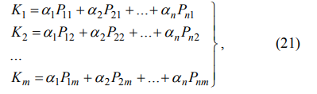

где K_{j} – значение комплексного показателя j –го исследованного образца изделия;
P_{ij} – значение i-го показателя j-го образца;
n – количество показателей качества;
m – количество исследованных образцов.
Коэффициенты весомости α_{i} определяют математическим методом наименьших квадратов как коэффициенты регрессии системы уравнений.
Метод определения коэффициентов весомости по стоимостным регрессионным зависимостям (стоимостной метод) основан на построении зависимостей между затратами на создание и эксплуатацию (или пропорциональными им показателями) и исходными показателями свойств продукции.
Стоимостной метод применим при 2-х условиях:
– стоимостные зависимости определены для продукции, которая пользуется устойчивым спросом, т.е. не является «дефицитной» или «неходовой»;
– число показателей качества, входящих в зависимость, не велико.
Метод целесообразно применять в тех случаях, когда имеющееся число сравниваемых вариантов продукции достаточно велико и превосходит число выбранных показателей.
Вид зависимости, как правило, выбирают соответственно, используемому комплексному показателю качества. Например, для среднего взвешенного геометрического показателя для построения регрессионной зависимости между затратами и показателями качества следует использовать следующее выражение

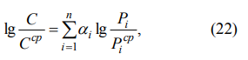
где С^{ср}, P^{ср}_{i}, - величины, полученные усреднением по всем вариантам продукции показателя затрат и показателей качества;
α_{i} – коэффициенты весомости (аппроксимации), определяемые методом наименьших квадратов.

